一.空间向量（线性方程）解释傅里叶变换：
对于一个周期为N的离散序列，只要知其一个周期内N个点，就可知全部信息。
让我们先从线性表示开始吧，对于任意一个N为向量，可以由N个线性无关的N维向量表示。
以一组三维向量为例：
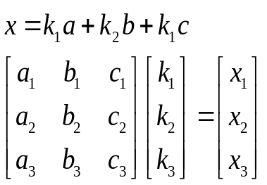若a,b,c线性无关，则可以表示整个三维空间任意向量x。
若a,b,c向量上3个坐标值是从下面3个函数一个周期内等间隔采样得到
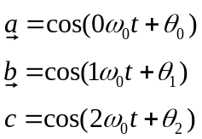
若以为间隔进行采样，使得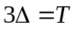（3）即
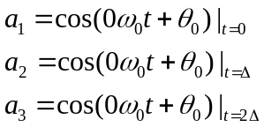
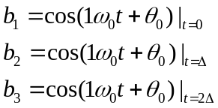
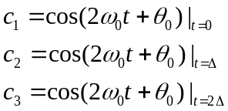
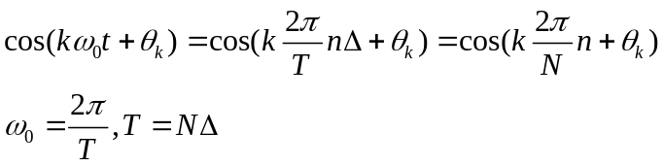
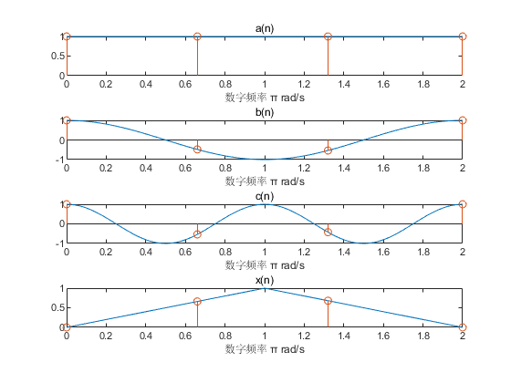
可证明a,b,c三个向量线性无关且正交
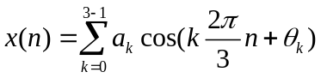
从3维推及N维，得
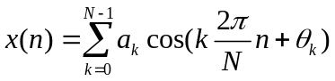
当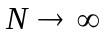，
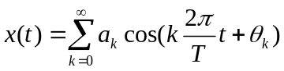
上式刚好为周期信号傅里叶级数。
利用上述方程思想来证明时域采样定理
当周期为T信号x(t)，若频率有限时，最高频率为基频的整倍数，设为M/T。
因此，
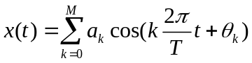
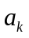,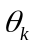共有2M+1个未知数
求解2M+1未知数，需建立2M+1个方程，对x(t)一个周期内以为间隔进行采样2M+1个点，对应2M个间隔。

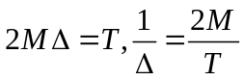，采样频率为2倍最高频率。
采样频率为最高频率2倍本质原因是在进行时域采样时，只能知道其幅度，不知其相位，因此需要2个点来确定。
而频域采样时，采样点为复数。

M=101;
xa=0:M/2-1;xb=ceil(M/2)-1:-1:0;xn=[xa xb]/50;
f0=0;
f1=1 ;
f2= 2 ;
Fs=100;
t=0:1/(Fs):1;
b=cos(2*pi*f0*t);
c=cos(2*pi*f1*t);
d=cos(2*pi*f2*t);
n=linspace(0,2,101);
T=floor(linspace(1,101,4));
subplot(4,1,1);
plot(n,b);
hold on;
stem(n(T),b(T));
xlabel('数字频率 π rad/s');
title('a(n)');
subplot(4,1,2);
plot(n,c);
xlabel('数字频率 π rad/s');
title('b(n)');
hold on;
stem(n(T),c(T));
subplot(4,1,3);
plot(n,d);
xlabel('数字频率 π rad/s');
title('c(n)');
hold on;
stem(n(T),d(T));
subplot(4,1,4);
plot(n,xn);
xlabel('数字频率 π rad/s');
title('x(n)');
hold on;
stem(n(T),xn(T));

- DTFT, DFS, DFT 区别：
DTFT，discrete time Fourier Transformation，离散时间傅里叶变换，对有限长离散数据点进行傅里叶变换。
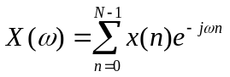
对于离散信号，傅里叶变换为周期信号，有限长时域信号对应无限长频谱。
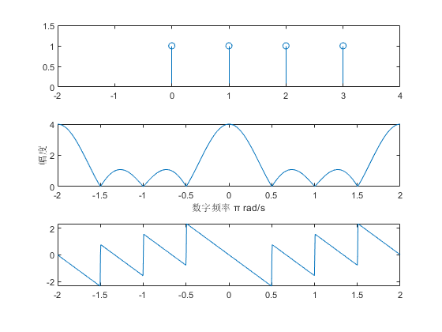
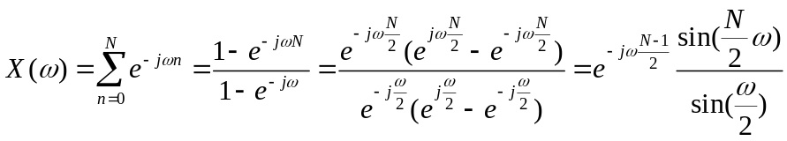
当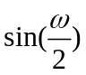为0时，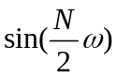一定为0。的零点以为周期出现，因此主瓣也以为周期出现。在两个主瓣之间零点个数由决定。
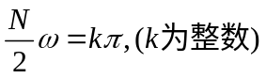，为0。可列出如下方程，
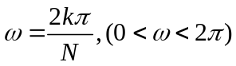，即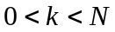，解得。因此两个主瓣之间零点个数为N-1个，旁瓣为N-2个。
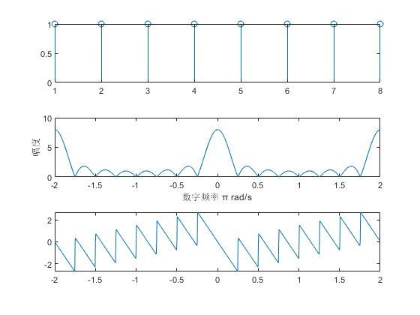

>> a=[1 1 1 1];
subplot(3,1,1);
stem([0 1 2 3],a);
axis([-2 4 0 1.5]);

n=linspace(-2,2,1024);
Xk=fft(a,512); Yk=[abs(Xk),abs(Xk)];
subplot(3,1,2);
plot(n,Yk);
xlabel('数字频率 π rad/s');
ylabel('幅度');
subplot(3,1,3);
plot(n,[angle(Xk),angle(Xk)]);

DFS，discrete Fourier Series，离散傅里叶级数，对于无限长周期序列，对其进行傅里叶变化，需满足绝对可积，因此只存在傅里叶级数。
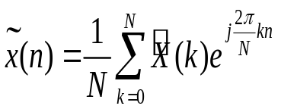
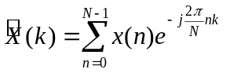, k=0,1,...,N-1
离散对应周期，周期对应离散，所以此序列傅里叶变换为无限长周期离散序列。此离散序列为x(n) DTFT的采样值。
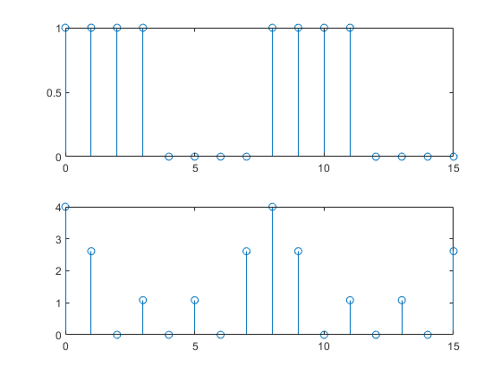
>> a=[1 1 1 1 0 0 0 0];
axis([0 16 0 1.5]);
subplot(2,1,1);
stem([0:15],[a,a]);
Xk=fft(a,8); Yk=[abs(Xk),abs(Xk)];
subplot(2,1,2);
stem([0:15],Yk);
axis([0 16 0 max]);

DFT， discrete Fourier Transformation 离散傅里叶变换，针对于有限长离散信号
对于有限长离散信号进行DTFT，可得到周期性连续谱。对其一个周期内进行采样，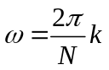得到的序列为该信号的DFT
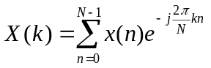
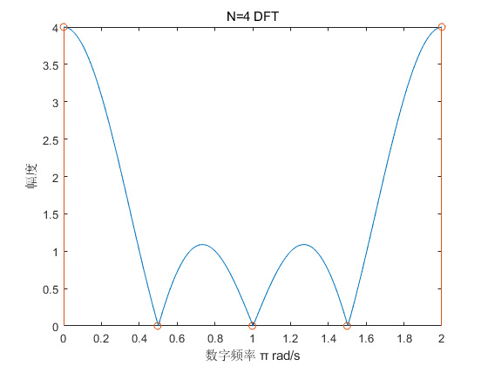
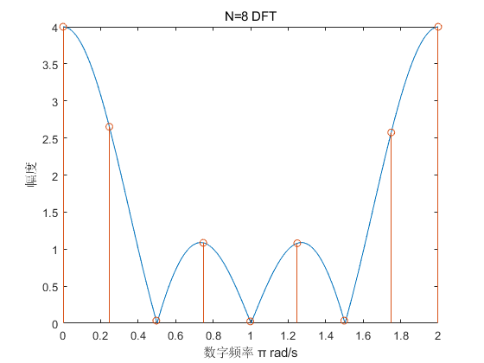
>> n=linspace(0,2,512);
Xk=fft(a,512); Yk=[abs(Xk)];
plot(n,Yk);
xlabel('数字频率 π rad/s');
ylabel('幅度');title('N=8 DFT');
hold on;
n1=floor(linspace(1,512,9));
stem(n(n1),Yk(n1));
>> n=linspace(0,2,512);
Xk=fft(a,512); Yk=[abs(Xk)];
plot(n,Yk);
xlabel('数字频率 π rad/s');
ylabel('幅度');title('N=4 DFT');
Xk=fft(a,4); Yk=[abs(Xk),abs(Xk(1))];
hold on;
n1=floor(linspace(1,512,5));
stem(n(n1),Yk);
总计DFT，DFS，DTFT关系：
x(n)为有限长序列， 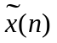为以x(n)为主值序列的周期序列
x(n) DFT为 DFS的主值序列，
对x(n) DTFT 采样为 DFS

建立x(n) 的连续傅里叶变换(DTFT)与离散傅里叶(DFT)关系，需要以的DFS为中介，先建立DTFT与DFS的关系，
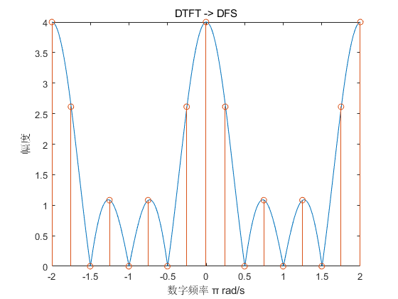
取 DFS主值序列，为x(n) DFT。

三．从矩阵角度解释循环卷积与DFT之间关系：

1.信号DFT表达式如下：
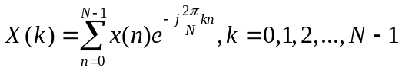
矩阵形式表示如下：
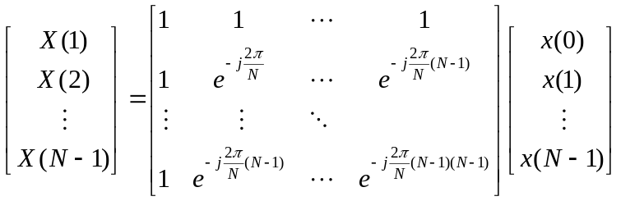
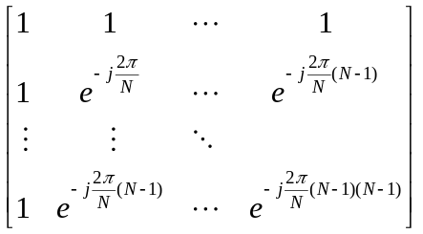记做F代表对信号进行一次傅里叶变换，
其逆矩阵为：
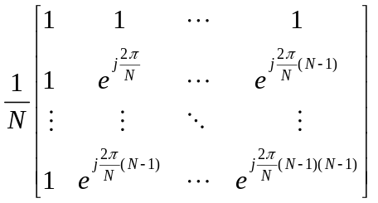
记做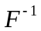，表示对进行一傅里叶逆变换。

2.矩阵角度解释循环卷积：
有限长序列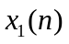、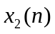，其DTF分别为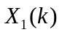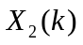

令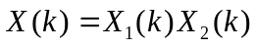
写为矩阵形式，如下
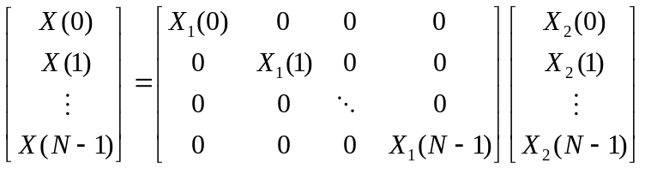
对其进行反傅里叶变换得
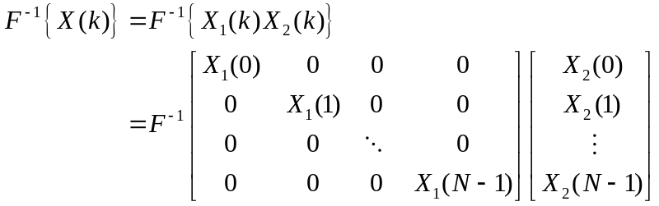
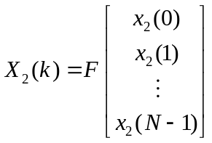，
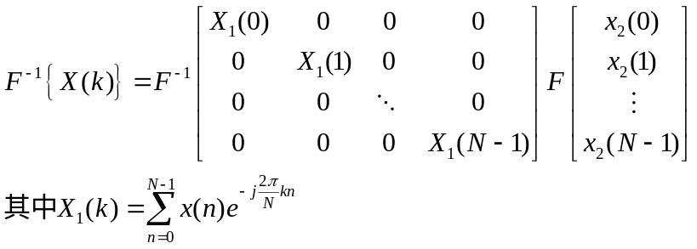
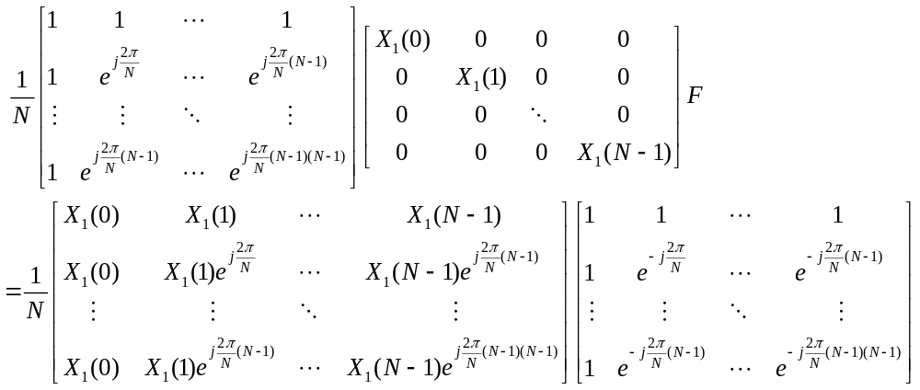
两个矩阵相乘后新矩阵的第p行，第q列元素为：
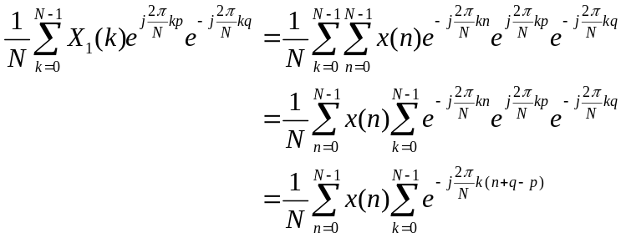
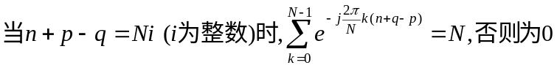
因此
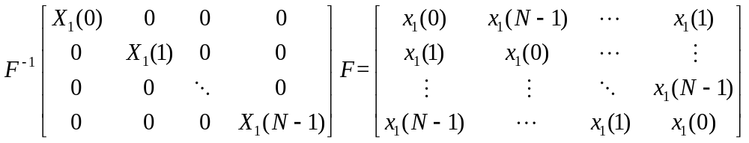
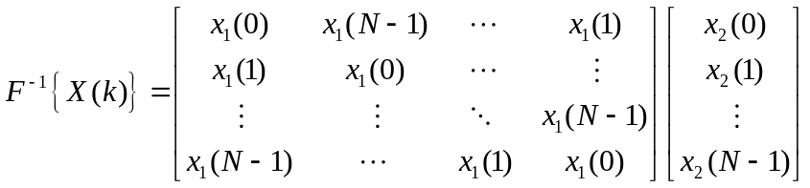

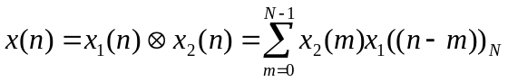
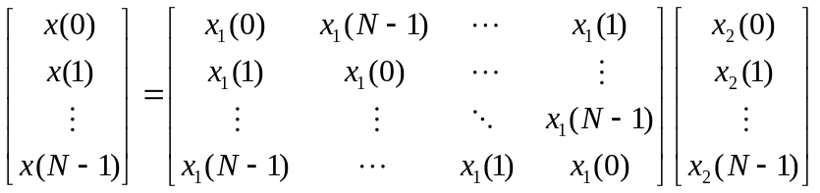
对比后发现，与循环卷积公式相同，因此2个信号DFT相乘等于2个信号时域循环卷积。

循环矩阵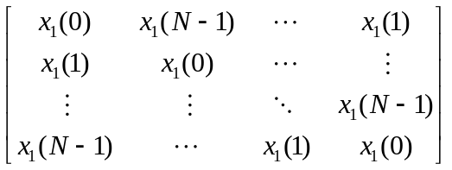可进行特征值分解：
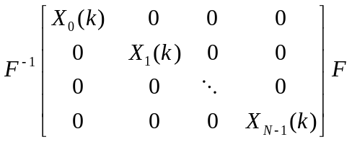
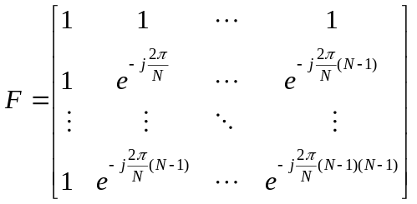
因此利用DFT求x(n)过程如下：
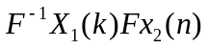
对进行DFT后，与 DFT相乘，得到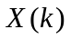，进行IDFT

四．多采样率：
利用信号整倍数内插法升采样率：
方法：零值内插法：
目的：在已知信号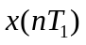2个原采样点插入I-1个点，从而得到较高的采样率信号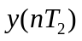，其中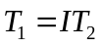，即通过插入I-1个新采样点，使得信号采样率升高I倍。
实现思路：
内插法升高采样率关键在于求出I-1个新采样点的数值。最直观方法，先将原信号进行DA转换，得到模拟信号，再对模拟信号以I倍的采样率采样（即对信号进行DA转换，再进行AD转换）。但是这种方法过于繁琐，易对信号产生损伤。
这里我们提出一种零值内插法，假设I=2，即升高2倍采样率，方法如图：
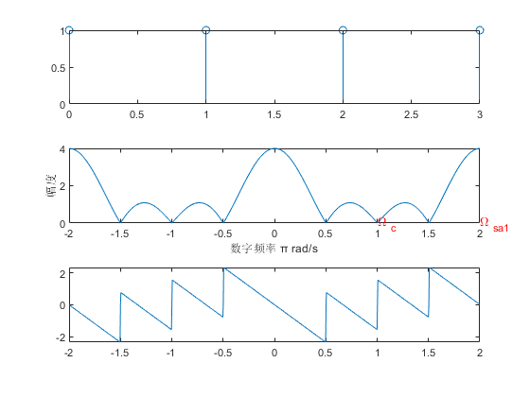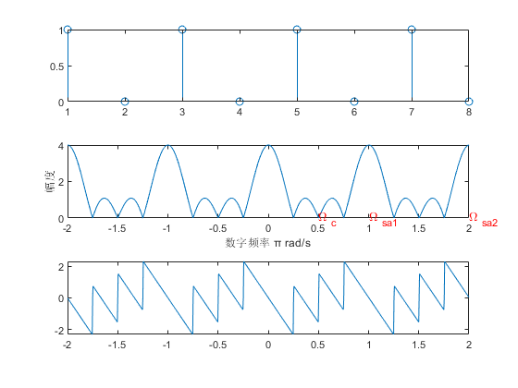
在2个采样点之间插入I-1=1个0值采样，插入0值对信号进行傅里叶变换得到频谱形状无形状，因此两者频谱相同。不同的是，插入0值相对于将采样率升高为原先的I（2）倍。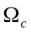为信号最高频率，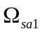为采样率，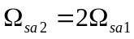为新采样率。
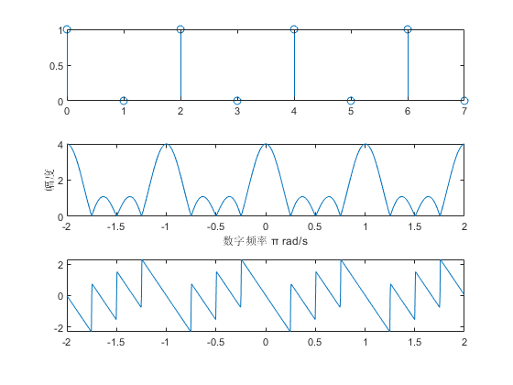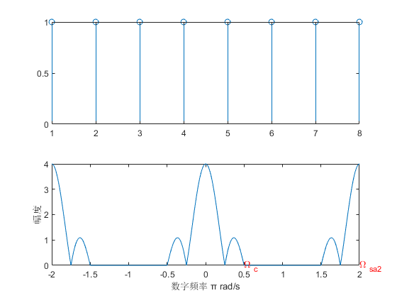

对比插入0值信号与增加1倍采样率的信号，可发现两者频谱形状没有区别，只需滤除插入0值信号的高频部分，即可得到增采样信号。
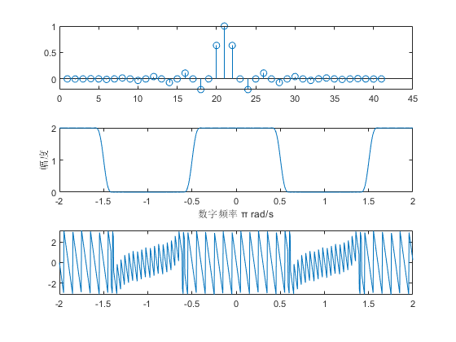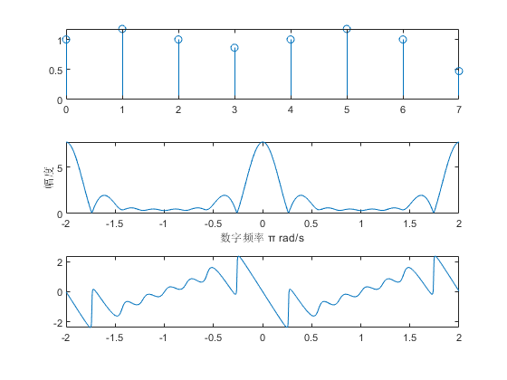

a=[1 1 1 1];
subplot(3,1,1);
stem([0 1 2 3],a);
n=linspace(-2,2,1024);
Xk=fft(a,512); Yk=[abs(Xk),abs(Xk)];
subplot(3,1,2);
plot(n,Yk);
xlabel('数字频率 π rad/s');
ylabel('幅度');
subplot(3,1,3);
plot(n,[angle(Xk),angle(Xk)]);

a=[1 1 1 1];
subplot(3,1,1);
stem([0 1 2 3],a);
n=linspace(-2,2,1024);
Xk=fft(a,512); Yk=[abs(Xk),abs(Xk)];
subplot(3,1,2);
plot(n,Yk);
hold on;text(1,0,'{\Omega _c}','color','red');text(2,0,'{\Omega _{sa1}}','color','red');
xlabel('数字频率 π rad/s');
ylabel('幅度');
subplot(3,1,3);
plot(n,[angle(Xk),angle(Xk)]);

四．循环卷积混叠:
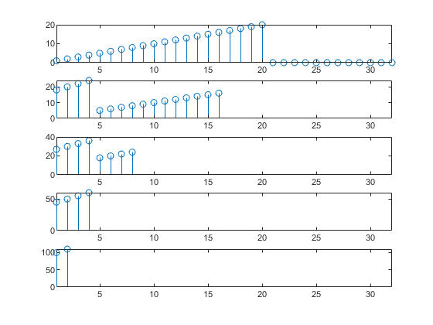
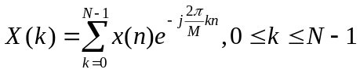
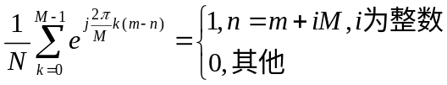
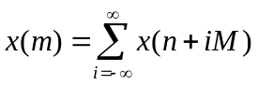

>> X32k=fft(a,32);
x32n=ifft(X32k);
subplot(5,1,1);
stem(x32n);
subplot(5,1,2);X16k=X32k(1:2:32);
x16n=ifft(X16k);
stem(abs(x16n));
subplot(5,1,3);X16k=X32k(1:4:32);
x16n=ifft(X16k);
stem(abs(x16n));
subplot(5,1,4);X16k=X32k(1:8:32);
x16n=ifft(X16k);
stem(abs(x16n));
subplot(5,1,5);X16k=X32k(1:16:32);
x16n=ifft(X16k);
stem(abs(x16n));

六．信号向量空间解释：

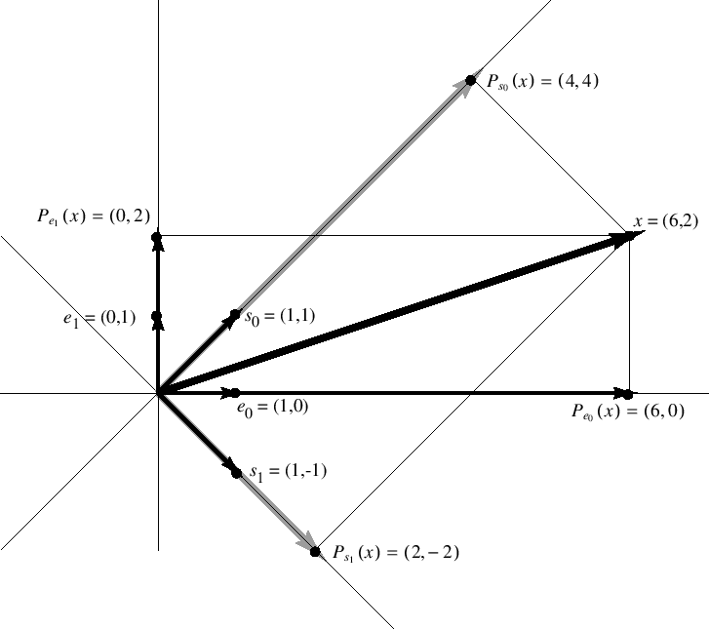
DFT:x(n)->X(k)
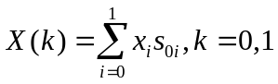
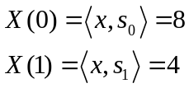
IDFT X(k)->x(n)
